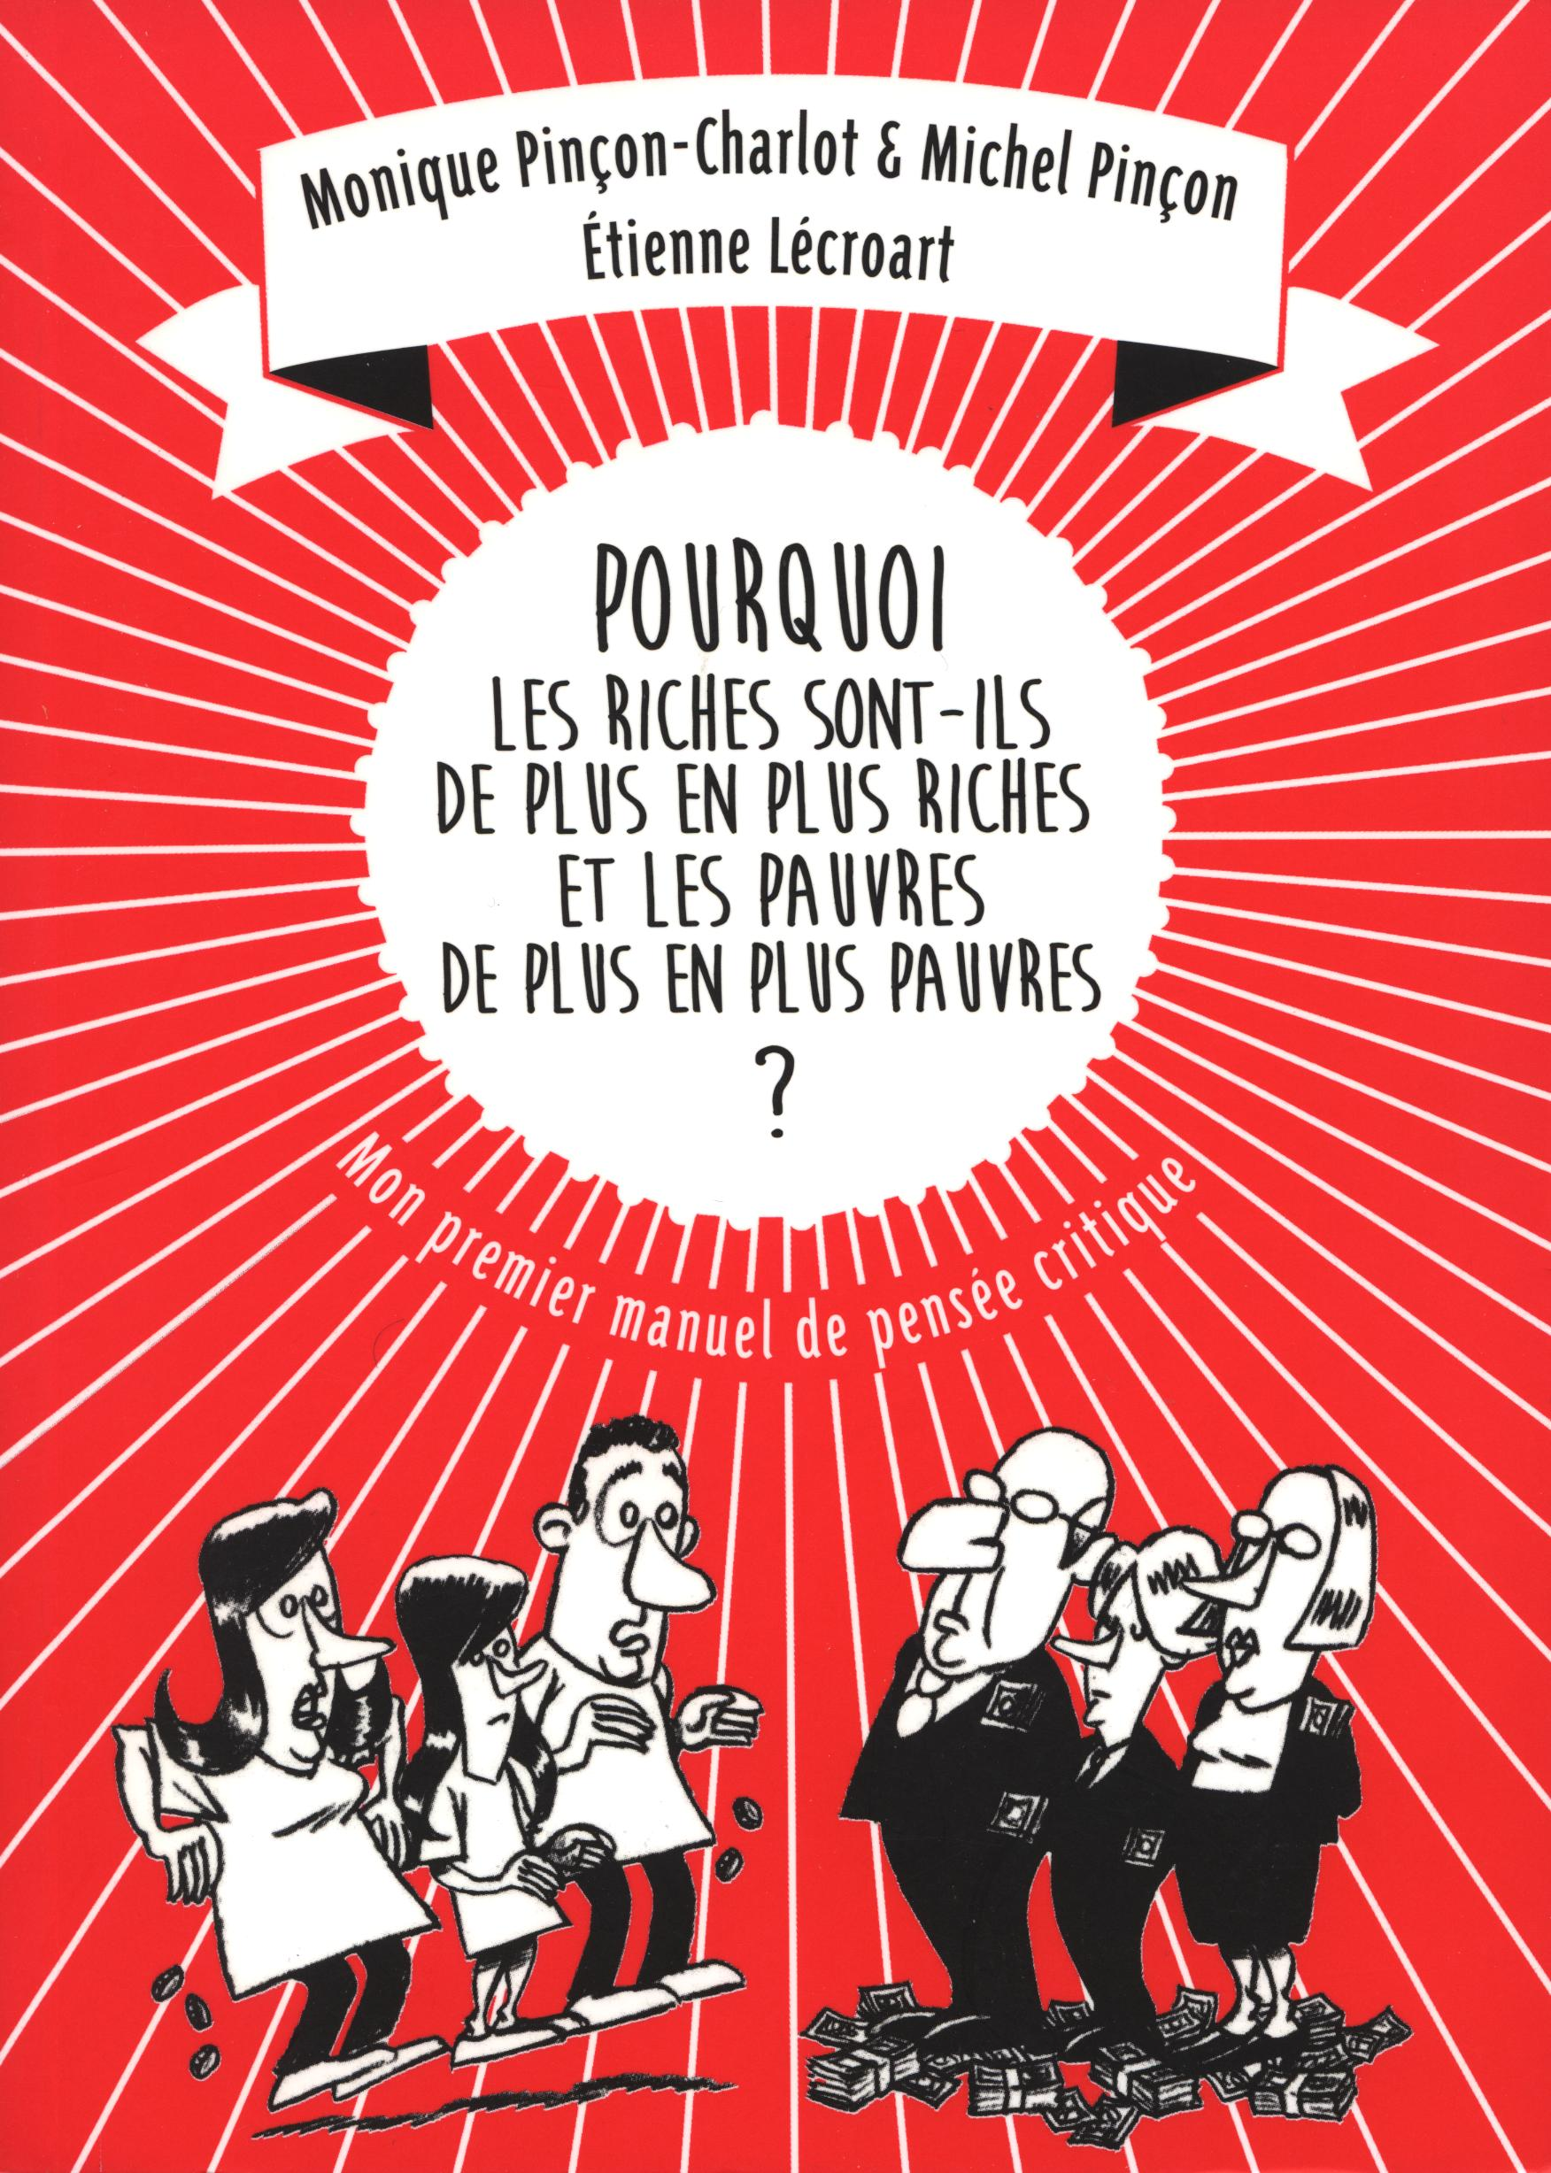

Pourquoi les riches sont-ils de plus en plus riches et les pauvres de plus en plus pauvres ?
Sous-titre | Mon premier manuel de pensée critique
Auteurs | Monique et Michel Pinçon Charlot, Étienne Lécroart
Éditeur | La Ville Brule
Tirage | 2014
Pages | 63

Contenu
- Les pauvres et les riches, c'est une longue histoire
- Qu'est-ce qu'une classe sociale ?
- Pourquoi parle-t-on de lutte des classes, et même de guerre des classes ?
- De quoi est faite la grande richesse ?
- Est-ce qu'il suffit d'avoir beaucoup d'argent pour faire partie de la classe dominante ?
- Comment peut-on devenir aussi riche ?
- Comment peut-on être plus riche que riche ?
- Mais que font-ils de tout cet argent ?
- Où cachent-ils leurs économies ?
- Les enfants des riches seront-ils riches eux aussi ?
- A quoi reconnait-on les riches ?
- Pourtant la république c'est le mérite, pas l'héritage ?
- Est-ce que les riches travaillent ?
- Que font les riches lorsqu'ils ne travaillent pas ?
- Où habitent les riches ?
- A-t-on besoin des riches ?
- Des pauvres qui payent plus d'impots que les riches, c'est possible ?
- Quelles sont les armes des riches ?
- Pourquoi le président de la république ne fait-il rien contre les inégalités ?
- Que peut-on faire pour que ça change ?

A retenir
Tout : chaque question introduit un exposé précis et synthétique, illustré par les dessins percutants de Lécroart. Adulte ou enfant, on comprend instantanément les bases sociétales de l'enrichissement des uns aux dépens des autres.
Mes livres

